Univerzita Pardubice
Semestrální práce z předmětu Marketingové řízení firmy
Marketingové řízení firmy

Matěj Trakal
12/29/2011

PayPal (Wikipedia, 2012) (PayPal, c1999-2012)
Společnost PayPal zprostředkovává bezpečné platby na Internetu Vás třetím stranám (obchodům). Z každé platby má do jisté míry procenta platby a od dané částky si bere z každého převodu pevný podíl. Tuto částku platí prodávající, tedy zákazník platí tuto částku v ceně produktu (cena se nijak dále nenavyšuje oproti ceně v e-shopu).
Předpokládanou strategií firmy je renomé, spolehlivost a získání většího počtu obchodů, které přes jejich služby budou zprostředkovávat prodej.

O společnosti
Společnost byla založena roku 2000, kdy došlo k sloučení dvou firem (X.com a Comfinity). V současné době PayPal funguje na 190 trzích s více než sto miliony aktivních účtů.

Marketingové řízení firmy
PayPal a jeho marketing se dělí do tří částí, kterými prošel v jeho vývoji. V první fázi se dostává na trh a útočí a snaží se zaujmout na trhu. V druhé fázi již má dobrou základnu klientů a rozšiřuje ji. Ve třetí fázi již má velký podíl na trhu, ekonomika podniku je stabilizovaná a pouze inovuje a láká nové potenciální klienty a udržuje si stávající.

1. fáze
Většina plateb pochází z eBay a od malých firem a podnikatelů, kteří nejsou schopni přijímat platební karty. V tomto kroku, když PayPal vstupoval na trh nabídl každému zákazníkovi deset dolarů jako vstupní bonus, které dostal připsané na svůj účet a dalších deset za každého nového zákazníka, kterého registruje (a bude aktivní) do systému.

2. fáze
První fáze byla postupně neudržitelná (vysoký nárůst uživatelů). Díky již slušné základně, jsou služby PayPal následně doporučovány (resp. obchodníci přes ně přijímají platby) dalším klientům.
Při platbě kreditní kartou si PayPal bere dvě procenta z ceny. A začíná též zavádět to, že od zákazníka odepíše finance okamžitě a na účet prodejce je připisuje se zpožděním (může s nimi po určitou, ač krátkou, dobu disponovat a využívat je).
Zavádí též to, že pokud zboží z aukce na eBay nedorazí, nebo se významně bude lišit od popisu, hradí veškeré škody sám PayPal (to kvůli zdlouhavému procesu řešení amerických soudních sporů). Totéž platí při zkrachování prodejce. Samozřejmě jsou stanovené maximální limity.

3. fáze
Snížení poplatků za transakci na 1.9 procenta, zvýšení maximálních možných limitů pro platby, získání nových silných prodejních partnerů u kterých jde PayPalem platit (Dell, Apple).
Zavedení a snížení poplatků za mikroplatby (platby za jednotlivé písničky, apod.)
Zavedení podpory pro mobilní telefony.

Analýza 7S (ICT-123.COM, c2009-2012) (Oborná & Rubáček, c2010)
Analýza 7S slouží k analýze vnitřního prostředí ve firmě. Každá firma by měla mít harmonické některé vnitřní prvky, aby mohla dobře fungovat.

Struktura
Bohužel strukturu firmy PayPal se mi nepovedlo zjistit, tedy ji mohu pouze odhadovat. Předpokládané uspořádání dle mého je takové, že je vrcholový management, pod ním jsou vedoucí oddělení (programátoři - vývoj, reklamní oddělení, technické oddělení - zabezpečení služeb). Samozřejmostí je rozdělení celé společnosti na několik dílčích úseků, kdy každý úsek je v jiném státě (zajištění aktuálních legislativ, sledování trhu, více datových center).

Strategie
Společnost konkurenční výhodu získává v dnešní době velkou klientelou, stabilními a kvalitními službami a dohodami s prodejci.

Procesy (systems)
Tím, že veškerá komunikace probíhá pouze elektronicky je přenos informací od zdroje k cíli (PayPalu) velice rychlý a ten může v podstatě okamžitě předat informaci k opravdovému cílu (klientovy/prodejci). Díky tomu probíhají transakce v podstatě okamžitě a od toho se odvíjí i rychlost, jakou může prodejce expedovat zboží zákazníkovi. Tedy rychlá transakce urychlí celý proces komunikace a v dnešní době dle mého jde o rychlost převážně.

Hodnoty (shared values)
Mezi vize PayPal samozřejmě patří, že se s jejich systémem bude platit naprosto všude a to ještě jednodušeji. Třeba ve venkovním bilboardu na film, kde bude umístěna čtečka otisků prstů, který vás autorizuje a zakoupí vám lístek na film. Platba za pití v restauraci zabudovaná ve stole, kde pouze určíte druh pytí a počet a rovnou se vám provede objednávka a zároveň platba.
Více ukázek vizí jsem objevil v oficiálním ukázkovém videu na http://www.youtube.com/watch?v=rgT7gGciQrg&feature=player_embedded

Kompetence (skills)
Kompetence dle mého zaměstnanci získávají postupně a to tak, jak se osvědčí na předchozí pozici. Je zde umožněn tzv. kariérní růst, kdy postupem času a nabývání jednotlivých zkušeností a znalostí (též informací o samotné firmě, jak pracuje, jak to uvnitř funguje, jak je řízena) je zamšstnanci umožněn postup na vyšší pozici. Tím, že je umožněno zvýšení pozice (a s tím spojených nároků, odpovědnosti, ale též platu) má zaměstnanec motivaci pro podávání špičkových výkonů, aby mohl dosáhnout lepšího postavení a uznání ve své společnosti.

Řízení a kultura (style)
V rámci firmy dle mého musí panovat příjemná přátelská atmosféra, a to i vůči nadřízeným, jelikož jinak by to společnost nemohla být tam, kde dnes je. Ovšem myslím si, že vedoucí budou velice přísní zároveň a požadovat přesnost a včasné vypracování požadavků.

Zaměstnanci (staff)
Mezi schopnosti zaměstnanců společnosti PayPal bych v první řadě zařadil technickou zdatnost jelikož pracují neustále s informačními technologiemi, dále se dovednosti budou lišit dle přiřazeného oddělení. Technik nejspíše nebude potřebovat dobré orientování na trhu, ovšem manažeři rozhodně ano. Hlavní vlasnost top manažera je a bude především vizionářství a jeho i ostatních manažerů dobré vedení týmu.

SWOT analýza (Návod pro SWOT analýzu, 2008), (Co obsahuje podnikatelský plán - SWOT analýza, 2006)
Příležitosti:  Stále větší online prodeje  Nově vznikající obchody (převážně s mezinárodním exportem zboží)  Překlad do více jazyků | Hrozby:  Jiné společnosti nabízející shodné služby a jsou lokalizované do mateřského jazyka (v ČR např. PaySec)  Zákony o používání internetových plateb  Zatím pouze v pár světových jazycích
Silné stránky:  Podpora ze strany prodejců  Velká zákaznická základna  Bezpečnost  Jméno | Slabé stránky:  Zaměřeno pouze na jednu službu  Pouze na internetu  Zatím nedostupné na IPv6

Dopady SWOT analýzy
- Jako hlavní příležitost vidím rozšíření systému do více jazyků (lokalizace), jelikož je stále veliká skupina lidí, kteří neovládají světové jazyky na takové míře, aby se odvážili využívat platebního systému v jiném, než rodném jazyce. Lokalizací by se zvedla u uživatelů přívětivost systému a PayPal by tak mohl získat další cenné klienty využívající jejich platebního systému a nesahali by po konkurenčních lokálních systémech, které jsou většinou poskytované jednou z místních bank a jsou v rámci transakcí pomalé a nedosahují takových kvalit, jako právě PayPal.
- Pokud by PayPal zavedl platební karty, které by mohli fungovat jako přednabité (debetní) karty, mohli by systém jménem rodičů využívat i nezletilí, kteří by na kartě mohli mít svůj “majetek” a mohli by se v omezené míře učit hospodařit s financemi. PayPal by tak získával klientelu již v nezletilém věku, kdy uživatelé by si na platební systém již navykli a dále by nechtěli systém měnit.
- Díky velké zákaznické podpoře (více než sto mil. účtů) je na Internetu veliká komunita lidí, kteří PayPal používají a mohou poradit, pokud by někdo nevěděl, jak transakci provést a podobně.
- PayPal je výhradně platební transakční systém, tedy má v podstatě jediný produkt, který umí ovšem velice dobře prodat. Rozšíření služeb by dle mého mohlo uživit trh služeb. Pokud by PayPal přišel např. s výše zmiňovanými debetními kartami, mohl by zvýšit celkový svůj tržní podíl v oblasti finančních služeb.

Marketingový mix (NĚMEC, c2001 - 2011) (Trakal, 2009)
Produkt | Distribuční cesty
Spolehlivost  Podpora zákazníků  Rychlost  Dostupnost | výhradně internet
Cena | Propagace
Pro fyzickou osobu zdarma  Cenu transakce hradí prodejce | Internetové obchody používající jejich služeb  Placené reklamy

Reklamní leták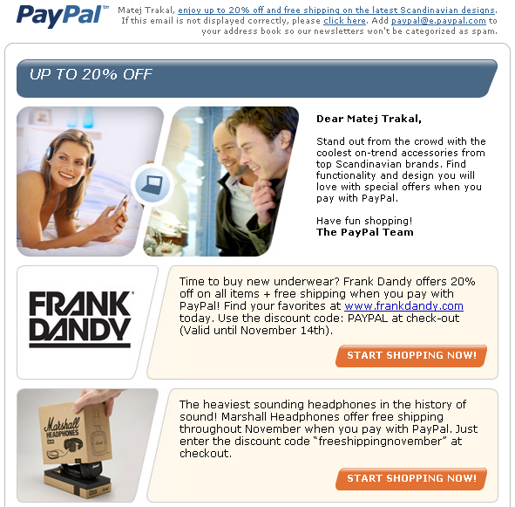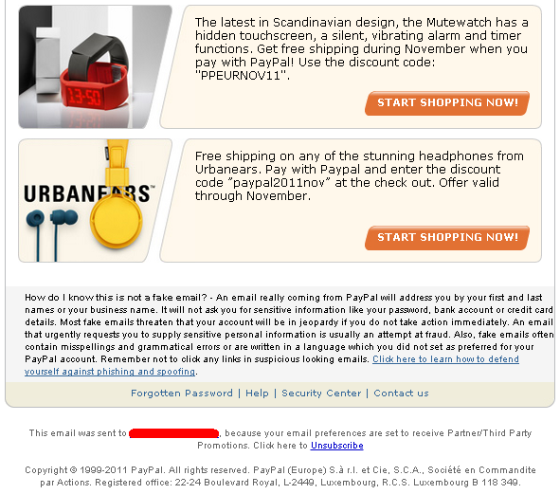

O letáku

Kde se prospekt vzal
Jsem současný klient společnosti PayPal, tento prospekt mám nechaný zasílat, jakožto původní nastavení od registrace na službě PayPal.

Jak se letáku zbavit
Na konci stránky je hypertextový odkaz, který po kliknutí na něj (Unsubscribe) odhlásí zasílání těchto letáků. Na stránkách PayPalu je možné toto zasílání opět aktivovat, stejně, jako je možné zasílání na stejné stránce vypnout i bez klikání na odkaz v emailu.

Typ reklamy
Jedná se o reklamu společností třetích stran, které mají uzavřenou smlouvu se společností PayPal. Pokud by reklama pocházela přímo od těchto společností (např. z jejich emailu) jednalo by se o nevyžádanou poštu. Aby se o nevyžádanou poštu nejednalo, obalí se celé sdělení štítkem společnosti PayPal, která doporučuje tyto služby (jejich typický email, jejich mailová adresa).
Díky tomu mohou společnosti skrz tuto společnost nabízet svoje produkty o které by mohl mít zákazník zájem.

Výhoda této metody pro zákazníka a i společnosti
Společnost PayPal tuto metodu zajisté vítá, jelikož počet zpráv, které uživatel do své schránky dostane je omezen na jednu (až dvě) zprávu měsíčně - není nikterak obtěžující. Počet inzerentů ve sdělení je omezen počtem čtyři. Díky tomu, mohou určovat cenu takového sdělení (viz cílové skupiny níže), jelikož je zobrazeno relevantním zájemcům o zboží a přitom relativně velké skupině lidí (aktuálně více než 100 milionů aktivních účtů).
Výhoda pro zákazníka je, že se dozví o novinkách o kterých již někde projevil zájem, nebo nakoupil v obchodě s podobným zbožím.

Cílení produktů
Společnosti u kterých přes PayPal nakoupíte vědí, že jste provedli tuto transakci, vědí jaký produkt jste nakoupili a zároveň znají vás (uživatele PayPalu), to samé zná i PayPal (zasílá vám informační email se seznamem kupovaného zboží a aktuálních cenách ve vašem kurzu).
Díky tomu mohou jak PayPal, tak třetí strana zacílit na váš zájem o zboží - dostáváte reklamu na produkty o které máte potenciálně zájem.

Závěr
Tento způsob letáků/reklamy je nevnucující, dobře cílený a účinný způsob propagace produktu. Způsob vítám a toleruji ho.
Společnosti si přijdou na opětovný nákup = nová zakázka, PayPal získá další objednávku, která půjde přes jejich systém a tak získá procenta z prodeje a případnou další reklamu od společnosti do emailu. Tedy tento způsob je výhodný pro obě strany a zároveň i pro klienta obou společností.

Strategie firmy v oblasti reklamy
Firma má reklamu poskytovanou pomocí zpětné vazby od společností, které využívají jejich služeb jakožto platby zprostředkované právě PayPalem (logo na webu, které oznamuje, že je tam tato služba dostupná). Díky tomu se dostává tato firma do povědomí u nových klientů, kteří služby stále ještě nevyužili. Výhodou firmy je renomé, kvalita a stabilita služeb. Díky výše popsané reklamě nepotřebuje své vlastní kampaně - “samo života schopný systém”.
Další strategií může být oslovování dalších firem, které služeb PayPal využívají k tomu, aby využívali cílené reklamy v těch to letácích za vyšší cenu, než platí stávající firmy

Zdroje a citace
Co obsahuje podnikatelský plán - SWOT analýza. (20. 2 2006). Získáno 29. 12 2011, z BusinessInfo.cz: http://www.businessinfo.cz/cz/clanek/male-a-stredni-podnikani/co-obsahuje-podnikatelsky-plan-swot-an/1000503/39287/
ICT-123.COM. (c2009-2012). Analýza 7S. Získáno 29. 12 2011, z ict-123.com: http://www.ict-123.com/Strategickéřízení/Metody/Analýza7S.aspx
Návod pro SWOT analýzu. (2008). Získáno 29. 12 2011, z Sledování kvality - Návod pro SWOT analýzu: http://strategie.rect.muni.cz/?cs/Hodnoceni-studijnich-oboru/Jak-psat-SWOT-analyzu
NĚMEC, R. (c2001 - 2011). Marketingový mix - jeho rozbor, možnosti využití a problémy. Získáno 29. 12 2011, z Marketing na internetu - magazín reklamní agentury RobertNemec.com: http://marketing.robertnemec.com/marketingovy-mix-rozbor/
Oborná, J., & Rubáček, L. (c2010). Chcete být lepší než konkurence? Aplikujte 7S! Získáno 29. 12 2011, z oXyShop: http://www.oxyshop.cz/chcete-byt-lepsi-nez-konkurence-aplikujte-7s-d698/?urlparam=s=10
PayPal. (c1999-2012). PayPal Press Center. Získáno 10. 1 2012, z PayPal Press Center - PayPal: https://www.paypal-media.com/
Trakal, M. (2009). Základy marketingu. Získáno 29. 12 2011, z fei.trtkal.net: http://fei.trtkal.net/materialy_public/4. semestr/[2008-2009] IZMAR - Kudlackova/izmar_2008_cvika_poznamky_v20090520.pdf
Wikipedia. (4. 1 2012). PayPal. Získáno 10. 1 2012, z Wikipedia, The Free Encyclopedia: http://en.wikipedia.org/w/index.php?title=PayPal&oldid=469562933

